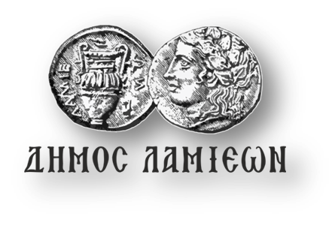  ΠΡΟΣ: ΜΜΕ | 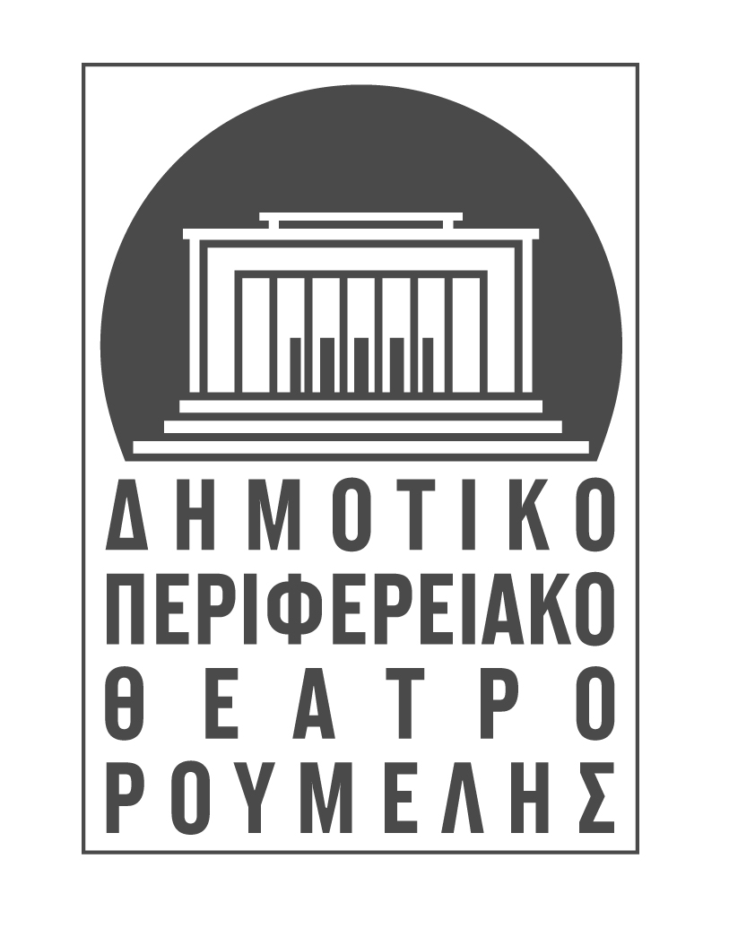  ΔΗΜΟΣ ΛΑΜΙΕΩΝ  Γραφείο Τύπου  & Επικοινωνίας  Λαμία, 15/12/2018

“Τα Χριστούγεννα της Ζωής” σε μια μοναδική παράσταση για τη «Φλόγα»
Το παιδικό μιούζικαλ της Αλεξάνδρας Μέριανου «Τα Χριστούγεννα της Ζωής» ανεβαίνει στο Δημοτικό Θέατρο Λαμίας για μια μοναδική παράσταση, αφιερωμένη στο Σύλλογο Γονιών παιδιών με Νεοπλασματική Ασθένεια “ Φλόγα”, που συνδιοργανώνει ο Δήμος Λαμιέων και το ΔΗΠΕΘΕ Ρούμελης.
Στην παράσταση με φιλανθρωπικό σκοπό, που θα πραγματοποιηθεί την Τετάρτη 19 Δεκεμβρίου στις 19:30, συμμετέχουν η Θεατρική Ομάδα του “Ονειροπλαστείου” σε συνεργασία με το “Σύγχρονο Νηπιαγωγείο” και τα γυμναστήρια “Εν Κινήσει”, ” Ladies’ Gym” και “Salute”.
Η παράσταση ταξιδεύει το θεατή σε μέρη της ψυχής του που σκέπασε η σκόνη του χρόνου, ενώ οι μικροί ηθοποιοί και χορευτές δίνουν τον καλύτερό τους εαυτό για να ξυπνήσουν το παιδί που κρύβουμε μέσα μας. Μέσα από μία ιστορία τόσο μαγική και απίθανη, που δεν αποκλείεται και να είναι αληθινή, θα ανακαλύψουμε νοήματα και συναισθήματα, με την ελπίδα ότι το μέλλον που φέρνουν τα παιδιά θα είναι καλύτερο από το παρόν που τους παραδίδουμε.
Η προπώληση εισιτηρίων θα συνεχιστεί μέχρι εξαντλήσεως των διαθέσιμων θέσεων, καθημερινά 10:00 π.μ. – 13:00 και 18:00 – 20:00, στα ταμεία του Δημοτικού Θεάτρου Λαμίας.
Τα έσοδα της παράστασης θα διατεθούν για την οικονομική ενίσχυση του Συλλόγου Γονιών παιδιών με Νεοπλασματική Ασθένεια “Φλόγα”.

Από το Γραφείο Τύπου

